计算机科学与技术学院神经网络与深度学习课程实验报告

实验题目：numpy的基础知识及使用 |  | 学号：201805130146
日期：2020.9.23 | 班级： 智能18.1 | 姓名： 崔伊然
Email：2269915223@qq.com
实验目的：
本实验主要是熟悉numpy和tensor的使用

实验软件和硬件环境：
软件: python 3.7

实验原理和方法：
本实验主要是熟悉numpy和tensor的使用，尽可能地较少使用循环。

实验步骤：（不要求罗列完整源代码）
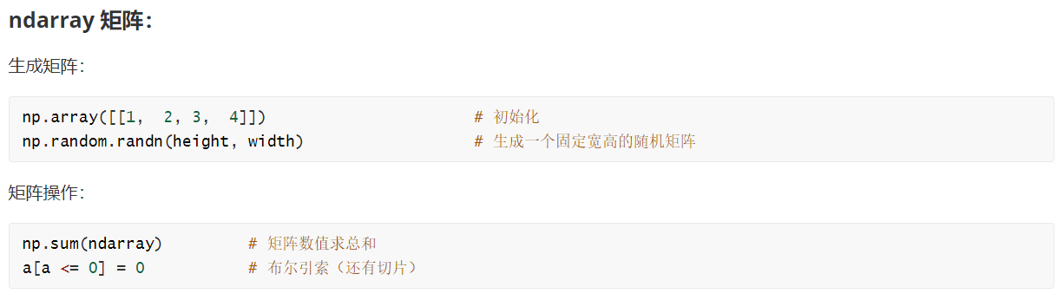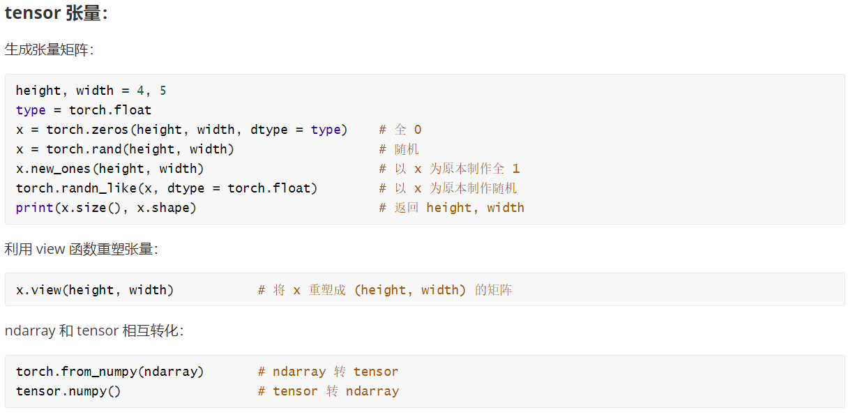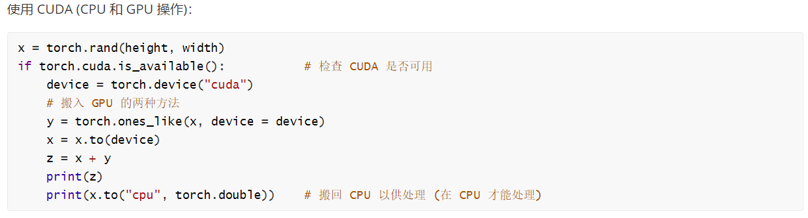
结论分析与体会：
numpy和pytorch的切片，高级引索要比循环速度快，而且方便很多

就实验过程中遇到和出现的问题，你是如何解决和处理的，自拟1－3道问答题：
Ndarray当内部list元素不一样的时候，会把list当成对象看待，故不能使用二维切片，所以说需要

